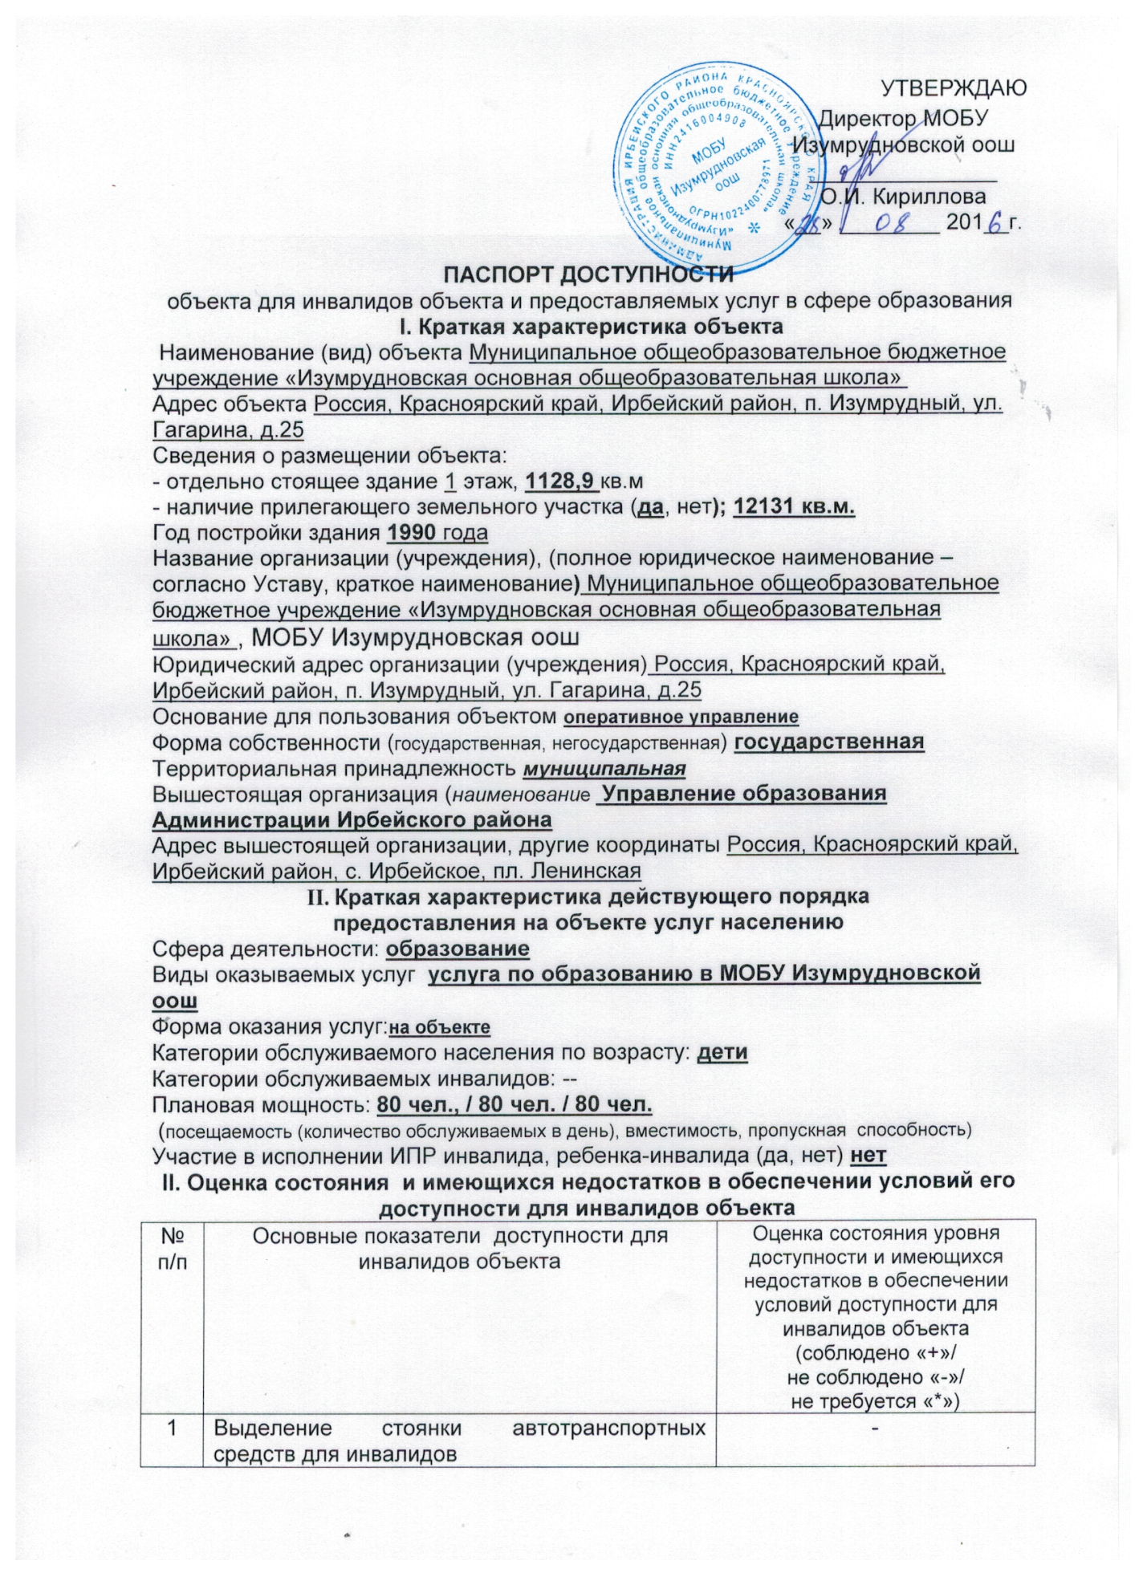
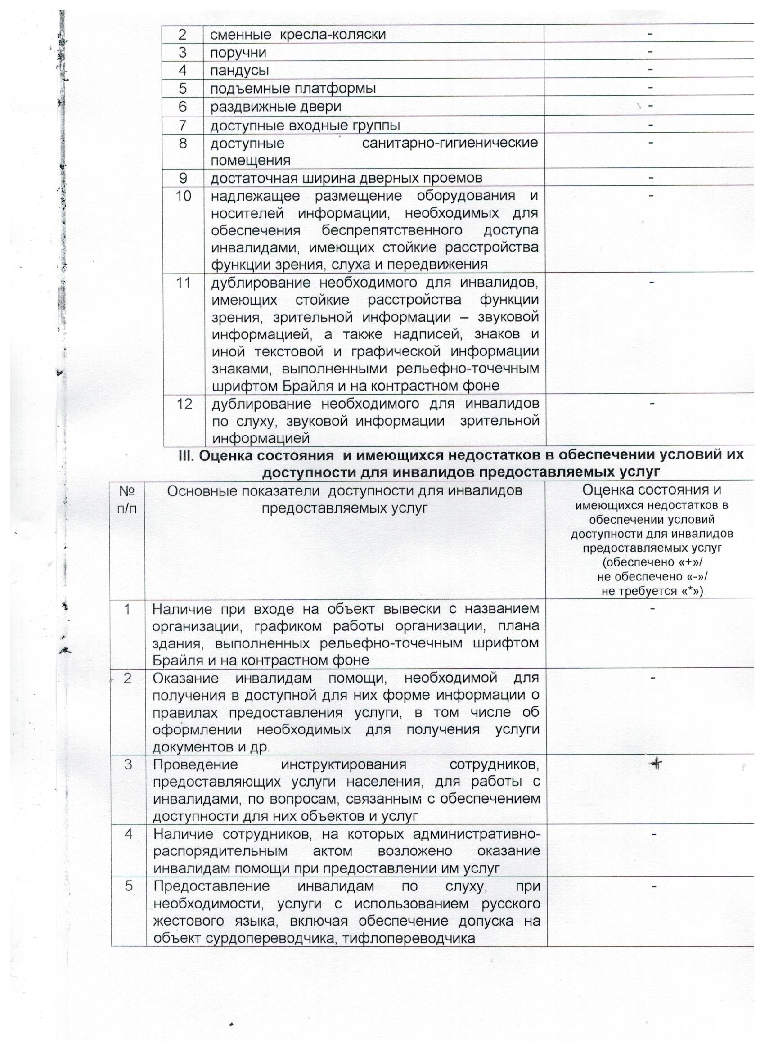
6 | Предоставление услуги сопровождения инвалида по территории объекта, работниками организации | -
 | Наличие в одном из помещений, предназначенных для проведения массовых мероприятий, индукционных петель и звукоусиливающей аппаратуры | -
4 | Адаптация официального сайта для лиц с нарушениями зрения (слабовидящих) | +
5 | Предоставление услуги для лиц с нарушениями зрения (слабовидящих) | -
6 | предоставление услуг тьютера | -
7 | иные | +
IV. Управленческие решения по срокам и объемам работ, необходимых для приведения объекта и порядка предоставления на нем услуг в соответствие с требованиями законодательства Российской Федерации об обеспечении условий их доступности для инвалидов
№  п/п | Мероприятия, необходимые для приведения объекта в соответствие с требованиями законодательства Российской Федерации об обеспечении их доступности для инвалидов | Объем расходов  (тыс. рублей) | Сроки выполнения
1 | 2 | 3 | 4
 | Обеспечить систему средств информационной поддержки на всем пути движения (установить указатели направления движения к доступному входу в здание). |  | по мере поступления финансирования
 | 1. Пандус, дублирующий наружную лестницу должен иметь поручни с двух сторон на высоте 0,9 м и 0,7 м расстояние между ними поручнями должно быть в пределах 0,9 – 1,0 м.  2. Предусмотреть высоту порога двери входной наружной, который не будет превышать 1,4 см. |  | по мере поступления финансирования
 | 1. Предусмотреть тактильные напольные указатели за 60 см перед лестницей вверху и внизу, применить различный по цвету материал ступеней. |  | по мере поступления финансирования
 | 1. В помещении первые столы в ряду у окна и в среднем ряду следует предусмотреть для учащихся с недостатками зрения и дефектами слуха, а для учащихся, передвигающихся в кресле-коляске – выделить 1-2 первых стола в ряду у дверей проёма. |  | по мере поступления финансирования
 | 1. Предусмотреть наличие общей доступной уборной, не менее 7%, но не менее одной.  2. У дверей санитарно-гигиенического помещения следует предусмотреть специальный знак (в том числе рельефный) на высоте 1,35 м, оборудовать доступную кабину системой тревожной сигнализации, обеспечиваю связь с помещением постоянного дежурного персонала.  3. В универсальной кабине следует предусмотреть установку откидных опорных поручней. |  | по мере поступления финансирования

